游戏建筑设计资料集 第八本 前工业宗教仪式与纪念
从礼拜、朝圣、祭仪与纪念活动，推导建筑、路线和神圣地景
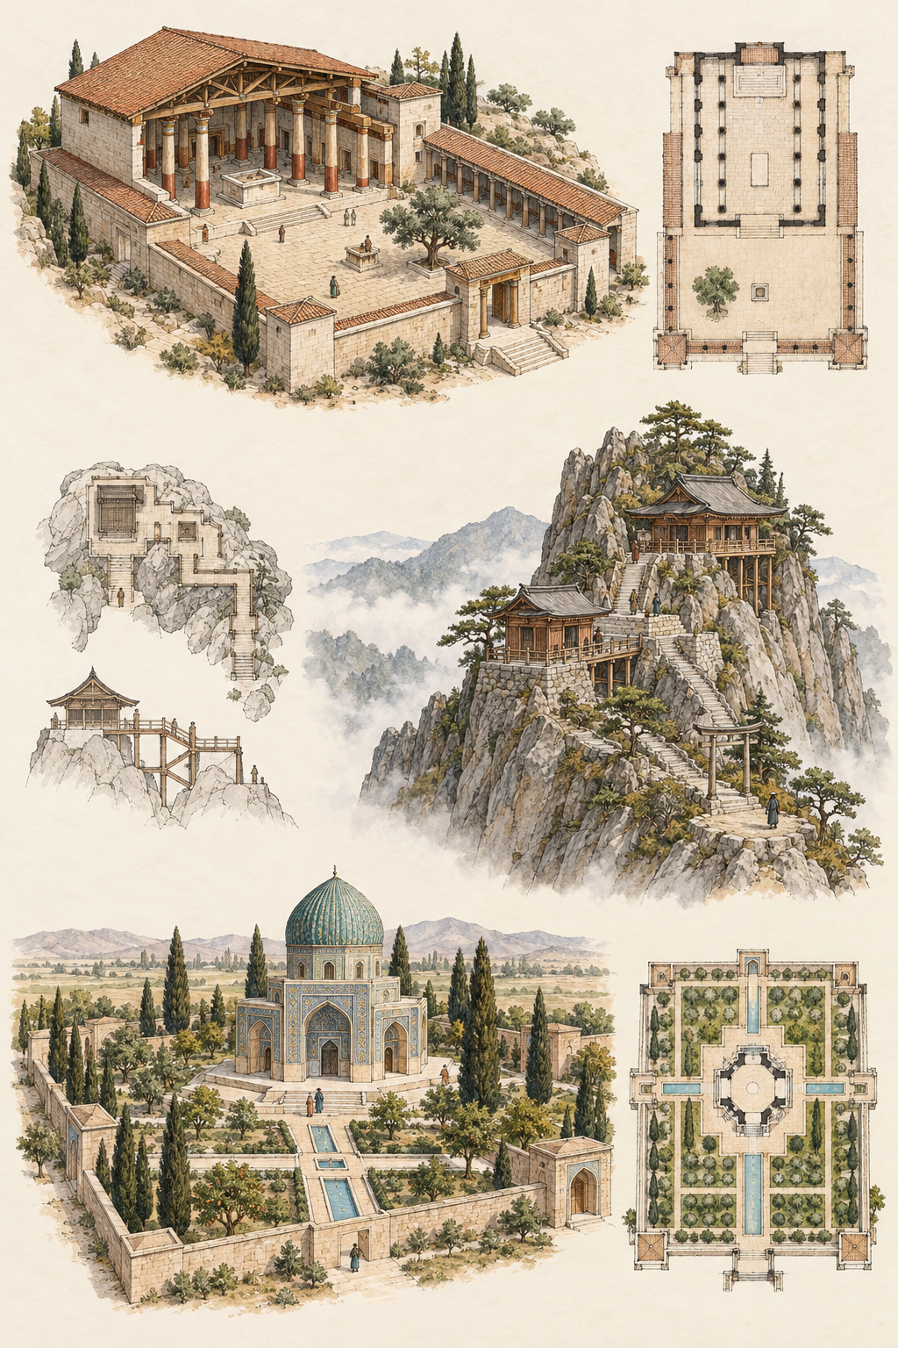
图 0 本册类型总览。原创游戏概念图，非历史复原。

阅读说明
本册讨论信仰实践与纪念活动怎样形成空间关系。设计从参与者、活动、时间和路线开始，观察房间、院落、轴线、地形与城市网络如何支持聚集、准备、仪式、接待和维护。不同社群的实践不可压成一套通用程序；建筑遗址也不能独自证明全部礼仪规则。现实案例帮助校准尺度和空间逻辑，游戏化方案则明确标记为设计选择。
本册涵盖共同礼拜、庙宇组群、修道共同体、朝圣网络、国家祭坛、神圣地景、祖先纪念、陵墓园林与公共纪念物。案例年代与传统各自成立，现代保护、重建、参观路线和仍在实践的信仰活动分别说明。事实标注为【事实】，空间解释为【推断】，玩法化内容为【设计选择】，未能确认的用途或规则标为【待核】。插图是原创游戏概念，不冒充历史复原，也不用于代替社群自身的解释。

类型与设计问题
空间问题 | 需要追问 | 本册章节
共同实践与神圣空间 | 谁在何时参与，怎样到达、停留和离场？ | 第 1—3 章
长途、地形与仪式 | 路线怎样连接节点，环境怎样改变活动？ | 第 4—6 章
祖先、陵墓与公共记忆 | 谁发起纪念，空间怎样持续被照护和解释？ | 第 7—9 章

以下目录按设计问题递进，不表示历史必然沿单一路线发展。每章的现实案例与虚构场景分开阅读。

第 1 章 共同礼拜空间：集会、朝向与分区
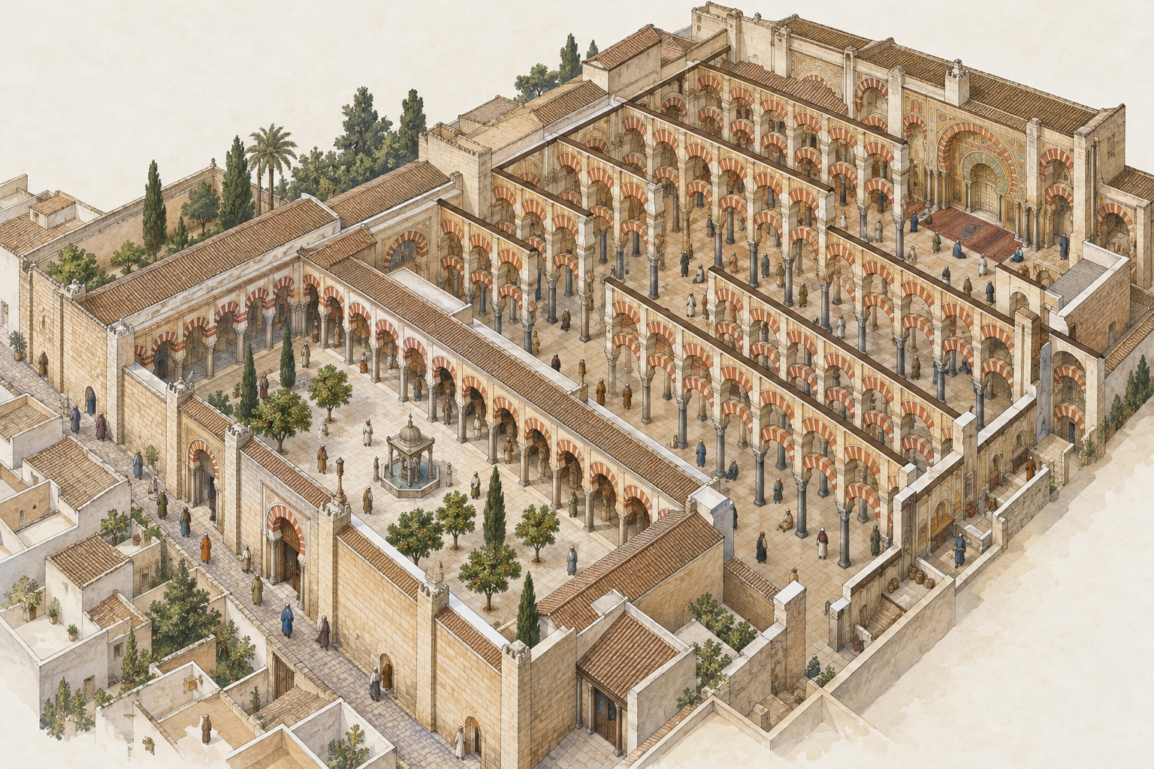
图 1 受科尔多瓦清真寺与主教座堂不同历史阶段启发的虚构礼拜空间；概念图，非历史复原。

场景 brief
【设计选择】玩家设计一处沿用多代、面向城市开放的共同礼拜空间。日常聚集、节期增加的人流、安静祈祷、清扫和维护需要同时安排。设计 brief 不替代任何具体教法或教会礼规；需要明确的实践规则由对应社群资料或游戏设定提供。

现实案例与证据边界
【事实】科尔多瓦清真寺历经多次扩建，1236 年后用途和建筑持续改变，16 世纪又加入主教座堂主体。遗产说明指出院落与宗教及公共生活相连，并强调不同阶段叠加。研究时必须选择具体时期，不能把清真寺、主教座堂的所有空间读成同一时刻。R1

活动顺序与功能清单
顺序 | 参与者与活动 | 空间节点 | 设计检查
1. 到达 | 居民、访客、照护者 | 街道、院落入口 | 识别开放入口和活动时段，进入前有清晰过渡。
2. 准备 | 管理与清洁人员 | 储物、清洁用水、器物准备点 | 整理地面与用品；服务路线不占用主要集会面。
3. 聚集 | 参与者、引导者 | 院落、廊道、主空间 | 人群分散到可容纳位置，保留安静和通行空间。
4. 共同活动 | 参与者、主持或引导者 | 适合本地实践的活动区域 | 具体朝向、分区和礼仪顺序须由设定或社群资料确认。
5. 离场与维护 | 参与者、维护者 | 多个出口、清理和归档点 | 人流离开后处理地面、用品和下一时段准备。

空间关系与路线
空间分析从“谁来、何时来、以什么方式参与”开始。可把院落视为进入和集散的缓冲层，把主空间作为聚集核心，把储物和清洁设施安排在便于维护但不打断活动的位置。方向感可以来自光线、门、柱列或声音，不应把一个传统的朝向规则移植给另一传统。参与者和维护者的路线相遇时，要有明确的时间或空间安排。

运行、维护与失效
共同空间按日常和节期两种节奏运行。日常需要整理、通风、清理和用品盘点；节期增加临时入口引导、队列管理、饮水、休息和散场任务。天气会让院落变得湿滑，声响会影响相邻街区，临时隔断则可能改变传统空间感。玩家要让活动结束后场所能恢复平日使用。

转化为游戏体验
关卡围绕一次公共集会的准备、参与和散场设计。玩家调整入口开放、遮蔽、休息和清洁安排，观察拥挤、安静程度和使用者感受如何变化。若涉及具体礼仪动作，需先确定场景传统和来源；若没有依据，就设计成虚构社群的明确规则并说明其为创作。

本章练习
画一张平面与时段图，分别表示日常和节期的人流、维护和用品路线。把每条礼仪相关的设计决定标注为事实、推断或设计选择。

第 2 章 庙宇与圣域组群：核心、院落与周边城市
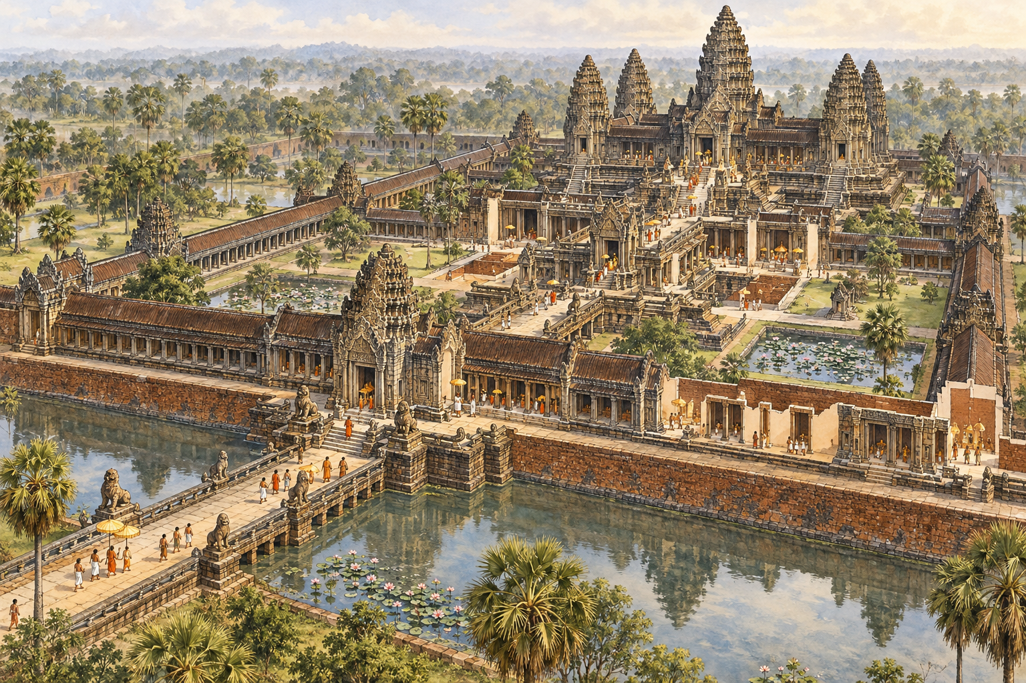
图 2 以吴哥寺庙、城市和水利网络为研究入口的虚构圣域组群；概念图，非历史复原。

场景 brief
【设计选择】一座季节性用水明显的仪式中心需要接待本地参与者、维护者与远道来客。玩家将建筑核心、院落、道路、水系和周边聚落放在同一张图上，考虑日常生活与特定仪式如何互相接续。

现实案例与证据边界
【事实】吴哥遗址区域包含 9 至 15 世纪多个都城阶段的寺庙、道路和水利工程，体现城市、宗教建筑和水管理之间的关联。某处寺庙的确切活动、建筑阶段与使用者需单独核验，不能以“吴哥”整体替代一个具体案例。R2

活动顺序与功能清单
顺序 | 参与者与活动 | 空间节点 | 设计检查
1. 从聚落接近 | 居民、维护者、来客 | 街路、堤道、桥或入口 | 日常到达和仪式日到达有不同强度。
2. 通过边界 | 参与者、守护或管理人员 | 入口、外院、过渡空间 | 边界表达次序；进入规则需由案例或设定说明。
3. 准备与供水 | 维护者、仪式用品搬运者 | 储藏、清洁用水、排水点 | 建筑活动依赖周边水系和劳作。
4. 接近核心 | 获准参与者、引导者 | 院落、门廊、核心建筑 | 路线长短、视线变化和停留处控制体验。
5. 节后复原 | 清理与维修人员 | 通道、屋面、排水和园地 | 处理积水、磨损和临时设施，恢复日常交通。

空间关系与路线
将圣域放进城市与水利背景，而非只画中心神庙。道路和堤道让人接近核心，水池、渠道和低地可能承担多重功能，但必须分清已知与推测。层层院落可以建立渐进体验；它们是否代表严格准入、社会阶序或神学象征，不能仅由平面判断。地形与水位改变时，进入路径、排水和维护劳动也会变化。

运行、维护与失效
日常闭环包括清理道路、检查排水、照料植被、修补屋面和供水设施。季节性洪水或干旱会影响通行、结构和仪式准备。玩家可以选择抬高脆弱路径、增设临时绕行或关闭部分区域；每个决定都要注明对可达性与遗址/社群体验的代价。

转化为游戏体验
设计一张跨尺度关卡：城镇层面处理水和道路，建筑层面处理入口和仪式空间，角色层面处理准备与维护。玩家通过季节变化发现一条熟悉路线失效，再组织替代路径，同时不把所有困难都归结为“解锁圣殿”。

本章练习
制作聚落—水系—圣域总图与核心空间剖面。列明一个已证实的空间关系、一个谨慎推断和一个明确的玩法取舍。

第 3 章 修道院与宗教共同体：祈祷、劳动与接待
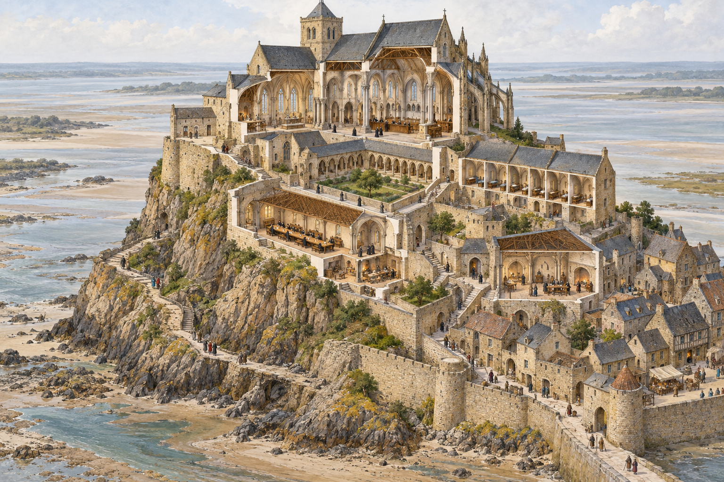
图 3 以圣米歇尔山受限地形与修道院垂直空间为参照创作；概念图，非历史复原。

场景 brief
【设计选择】海潮和天气变化限制岛上建筑群的到达。玩家需要在共同生活、祈祷、劳作、访客接待和物资搬运之间安排空间与时段。目标是呈现持续生活，不把修道院做成无人使用的观光迷宫。

现实案例与证据边界
【事实】圣米歇尔山兼具朝圣圣地和本笃会修道院的历史，建筑群从 11 世纪至 16 世纪持续发展。遗产说明提到受岩岛地形制约的垂直层次，以及教堂、回廊、餐厅和接待等空间关系。具体日课与禁入规则不能由建筑形态单独推出。R3

活动顺序与功能清单
顺序 | 参与者与活动 | 空间节点 | 设计检查
1. 到达与接待 | 朝圣者、访客、接待者 | 山脚入口、上行坡道、接待点 | 说明可用路线和天气风险，分配停留空间。
2. 共同生活 | 共同体成员 | 起居、餐食、储存和清洁区 | 日常需求构成稳定的内部服务网络。
3. 祈祷与工作 | 共同体成员、维护者 | 宗教活动空间、工作空间 | 时间安排可错峰，具体仪式细节依案例资料。
4. 垂直转运 | 搬运者、炊事和维修人员 | 楼梯、坡道、服务间 | 食物、燃料、工具和废弃物沿可行路径流动。
5. 闭山与维护 | 值守者、共同体成员 | 入口、屋顶、排水、临时避险处 | 恶劣天气时控制到达并优先保障人员安全。

空间关系与路线
垂直空间让地形成为组织力量，也增加搬运和救援难度。把接待空间安排在更易到达处，能减少访客穿越共同生活区；将工作间与仓储靠近服务路径，能降低日常搬运成本。公共和内部空间之间的边界应通过本案例证据或虚构设定解释，不能把现代游客导览线当成历史生活路线。

运行、维护与失效
每日准备食物、清扫、祈祷、劳动和接待的时序构成共同体循环。潮汐、强风、雨水和长期石材维护会打断日程。玩家要检查屋面渗漏、扶手松动、供水不足和上行路面磨损；封闭危险路径时，还需给共同体和访客安排信息与替代方案。

转化为游戏体验
用天气和垂直物流做主要挑战。玩家决定哪些活动按时进行、哪些因维护而改换空间，并向到访者解释路线变化。评价指标可以包含共同体日常连续性、访客安全、物资到达和建筑维护，而非单一“仪式完成”。

本章练习
画剖面并用两种线表示访客和服务路线；制作一天的活动表，再叠加一次恶劣天气，展示哪些活动必须调整。

第 4 章 朝圣路线与接待节点：长途实践的空间接续
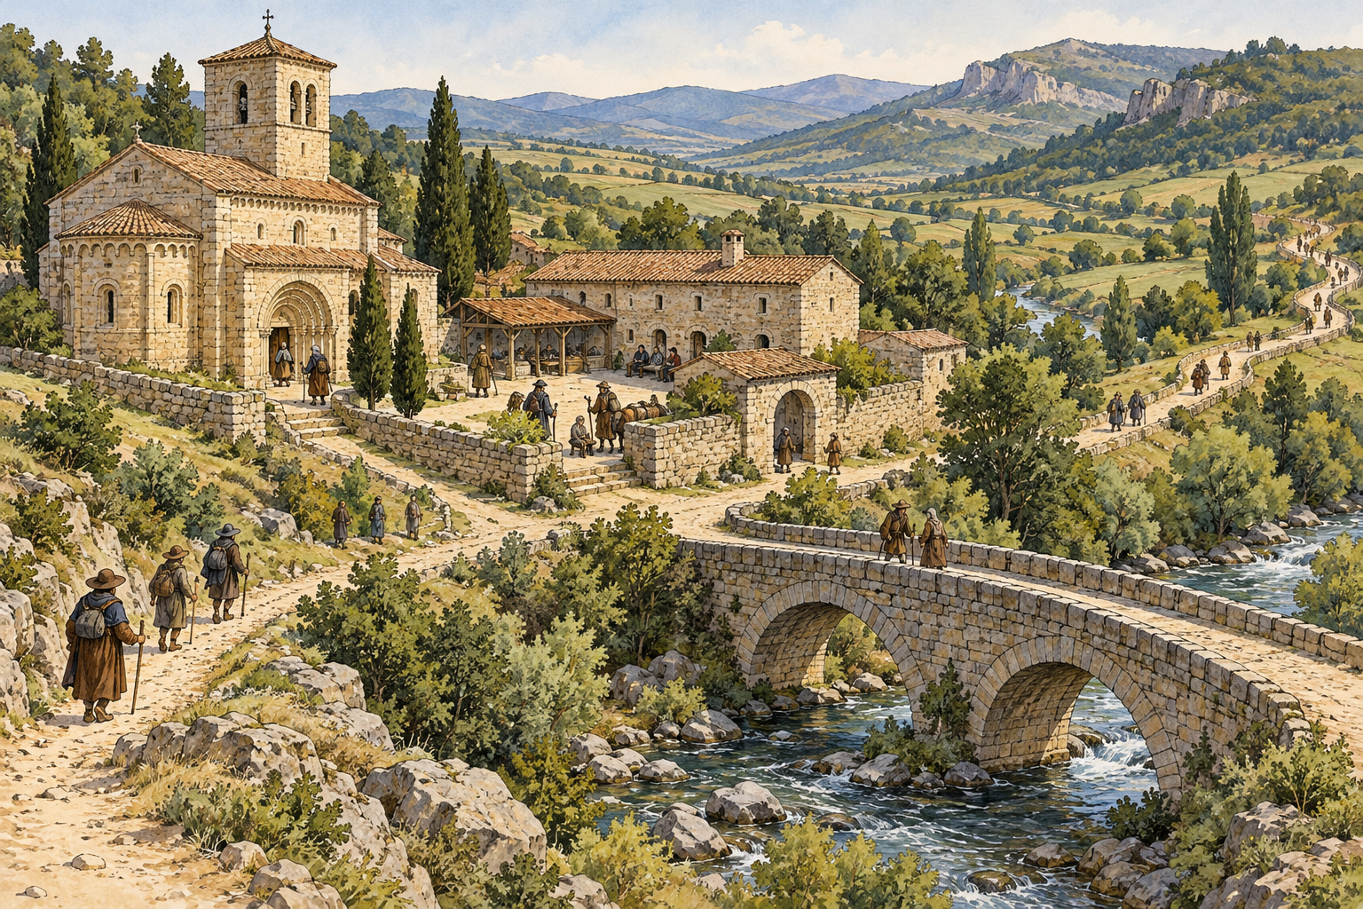
图 4 受法国与西班牙圣地亚哥路线上的桥、教堂、医院和旅宿节点启发的虚构路段；概念图，非历史复原。

场景 brief
【设计选择】一条穿越丘陵与河谷的长途朝圣路线进入雨季。玩家管理一段路网和若干接待节点，让行旅者能补水、休息、求助和继续前行，同时避免把路线描绘成所有人都按同一方式行动。

现实案例与证据边界
【事实】法国圣地亚哥路线遗产包括 11 至 15 世纪相关的宗教建筑、医院、桥梁等节点；西班牙北部和 Camino Francés 也呈现路线、聚落、桥梁、宿舍和教堂交织的网络。路线是分散的文化景观，不是单一建筑或现代旅游产品。R4 R5

活动顺序与功能清单
顺序 | 参与者与活动 | 空间节点 | 设计检查
1. 准备出发 | 行旅者、接待者 | 起点、公告处、补水点 | 确认道路条件和下一处可靠停留点。
2. 沿途行进 | 步行者、向导、地方居民 | 山路、桥、坡地、村道 | 速度、季节和体力决定可达距离。
3. 获得照料 | 疲惫或受伤者、照护者 | 医院、接待处、遮蔽空间 | 检查伤病与补给需求，再决定停留或转送。
4. 参与地方活动 | 行旅者、当地社群 | 教堂、院落、公共空间 | 活动由当地实践决定，不以旅客路线取代日常用途。
5. 继续或折返 | 行旅者、路段维护者 | 出口、渡口、替代道路 | 根据天气和路线状况更新下一段信息。

空间关系与路线
设计朝圣空间时要把路线视为由许多小决定组成的连续体验：哪里看得见下一个节点、哪里能避雨、渡口何时可过、伤病者如何获得帮助。接待设施可以靠近主路但不必占据礼拜核心。地方居民的日常交通也应在图上出现，否则路线会变成只为外来者服务的封闭舞台。

运行、维护与失效
路线维护包括桥面检查、道路排水、路标更换、旅宿清洁、饮水补给和伤病记录。雨雪、火灾或桥梁损坏会让节点之间断开。玩家需要公布可靠的绕行信息，安排接待点临时扩容，并在道路恢复后更新旧指示，避免过期信息继续误导行人。

转化为游戏体验
关卡可横跨多个节点，以旅程日志、疲劳和路线可信度呈现跨区域体验。玩家无法控制每个行旅者，只能改善信息、照护和基础节点。这样既能让世界保持开放，也避免把朝圣简化为收集点清单。

本章练习
绘制一段路线网络图，给出天气恶化前后的行进方案。列出每个节点能提供什么帮助，指出谁负责运营以及路线关闭时如何告知。

第 5 章 仪式轴线与国家祭坛：参与者如何按序到达
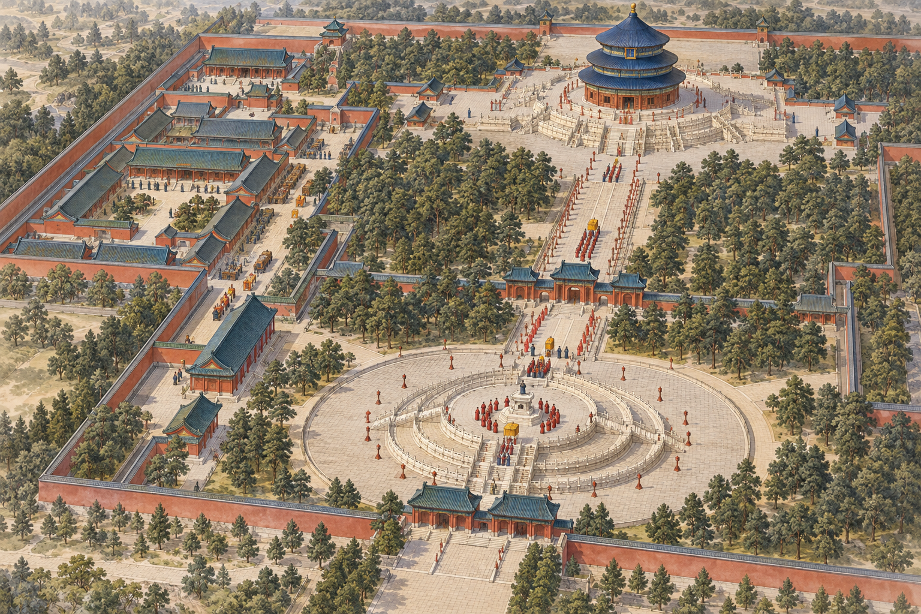
图 5 围绕天坛主要建筑和仪式道路关系创作的虚构国家祭仪场景；概念图，非历史复原。

场景 brief
【设计选择】玩家设计一场有固定准备时段、参与角色和物品交接的国家性季节仪式。目标是让抵达顺序、等待、可见性和退场能够被清楚表达。具体祭祀规则与身份资格必须依历史阶段或游戏设定确定。

现实案例与证据边界
【事实】北京天坛始建于 1420 年，遗产说明列出圜丘坛、丹陛桥、祈年殿、斋宫与两重围墙之间的空间关系。它为研究轴线、仪式顺序和空间层次提供案例，但不能仅凭建筑图推出每场礼仪的完整步骤。R6

活动顺序与功能清单
顺序 | 参与者与活动 | 空间节点 | 设计检查
1. 斋戒与准备 | 仪式主持者、准备人员 | 斋宫、器物与衣物准备区 | 提前准备和行为约束依具体传统确定。
2. 集结 | 参与者、引导者、维护者 | 入口、集合点、外部道路 | 确认顺序和队伍状态，避免不同任务互相穿越。
3. 沿轴线行进 | 仪仗、参与者、搬运者 | 道路、台阶、坛与殿之间的过渡处 | 路径长度与停留点塑造节奏和可见性。
4. 核心活动 | 获准角色、服务人员 | 坛、殿及其周边空间 | 活动顺序由证据或设定定义，不以轴线替代程序说明。
5. 退场与复位 | 参与者、清洁与保管人员 | 回程路线、器物库、入口 | 完成退场、清理和器物核对，准备下次使用。

空间关系与路线
轴线把远处入口与核心空间联结起来，同时产生等待、观看和队伍管理问题。围墙将建筑群与外界区分，但不同区域的开放方式仍须逐项查证。服务人员、祭品或器物的路线可能需要与主要队伍错时或并行；若完全重叠，空间会出现拥堵。用节点剖面解释台阶、平台和高差怎样改变参与者的身体经验。

运行、维护与失效
仪式空间的维护包括道路清扫、坛面检查、器物收纳、墙门巡检和季节性修缮。临时关闭一段轴线会改变整个活动的节奏，替代方案也需要重新编排。玩家要记录器物交接和场地状态，而非只在仪式开始时进入场景。

转化为游戏体验
将关卡设计成一段有时间窗口的移动仪式。玩家要在不泄露核心内容或越过设定权限的前提下处理天气、队伍迟到、器物交接和通路维护。通过声音、距离、门槛和视线变化建立体验，避免把象征含义未经证据解释成固定谜题。

本章练习
绘制轴线总图、关键节点剖面和参与者时序表。圈出哪些空间决定来自遗产事实、哪些来自你为虚构仪式作的选择。

第 6 章 神圣地景与自然地形：路径、视线和未解空间
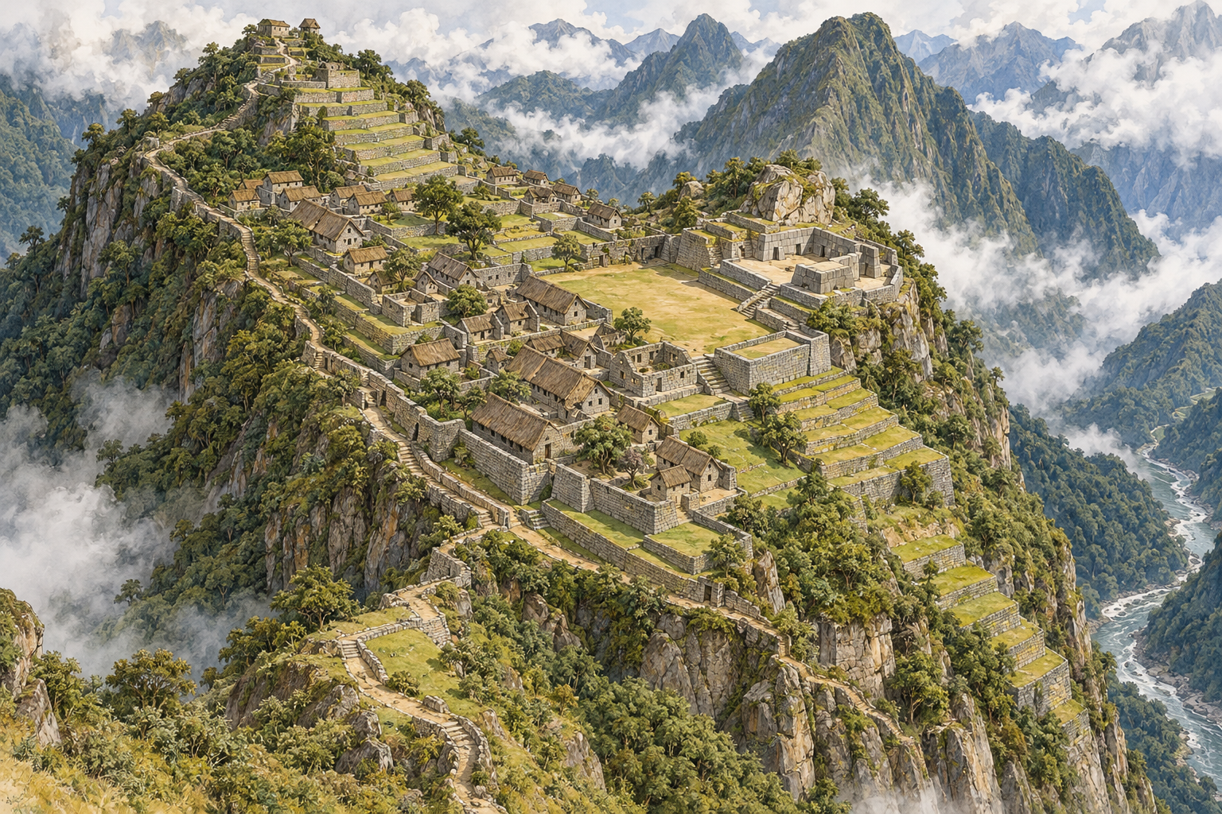
图 6 以马丘比丘山脊、梯田和路径关系为参照创作的虚构高山聚落；概念图，非历史复原。

场景 brief
【设计选择】玩家在高山地形中设计一处季节性聚落与仪式路线。建筑、梯田、水路和山脊视线共同影响到达与停留，但一些空间用途保持未知，供玩家通过观察和研究逐步理解。

现实案例与证据边界
【事实】马丘比丘建于 15 世纪，遗址包含约两百处结构，位于安第斯山脊地形。联合国教科文组织将其描述为具有宗教、礼仪和农业功能的中心，同时若干具体用途仍有讨论空间。设计时不能把每个结构都命名为确定的祭坛或观测台。R7

活动顺序与功能清单
顺序 | 参与者与活动 | 空间节点 | 设计检查
1. 远望与接近 | 居民、访客、携物者 | 山路、山口、视线节点 | 路径难度和天气决定是否可达。
2. 分段上行 | 引导者、维护者、参与者 | 梯田边路、台阶、停歇点 | 安排休息和运输，避免在窄段形成逆向拥堵。
3. 获得水与食物 | 居民、照护和劳作人员 | 水道、储存与居住区域 | 农业、生活和仪式活动可能共享基础条件。
4. 抵达活动区 | 参与者、观察者 | 建筑群、平台与开放空间 | 让环境本身参与体验，不把未知功能过早定死。
5. 离场和维护 | 道路维护者、居民 | 下行路径、排水、梯田边界 | 雨水冲刷和地震风险影响持续使用。

空间关系与路线
把地形作为空间组成部分：山脊控制视线，坡度限定行走节奏，梯田连接耕作与稳定坡面，水道影响聚落位置。路径转折可以控制下一处景观何时出现，但不要将所有景观效果归因于已证实的仪式设计。对未解建筑可以保留多种可检验解释，游戏任务让玩家寻找证据，而不是强行揭示唯一“真相”。

运行、维护与失效
地景维护包括排水清理、石阶修补、梯田边缘加固、植物管理和危险路段关闭。强降雨会让坡面侵蚀，山体滑坡会切断路线。玩家需要选择先救通道、先稳坡还是先保护居住区，并通过临时路线保持必要联系。

转化为游戏体验
关卡结合探索与环境管理。视线引导玩家发现地点，路径成本限制行动，未解用途则鼓励玩家收集证据。失败可以表现为误判造成路线封闭或破坏脆弱结构。让玩家在叙事中理解未知不是缺失，而是研究的一部分。

本章练习
画地形剖面和分段路线，注明坡度、视线、停歇、水与排水。为一个未确定结构提出两个假设，并设计各自需要的观察证据。

第 7 章 祖先祭祀与王室墓地：记忆如何嵌入持续生活
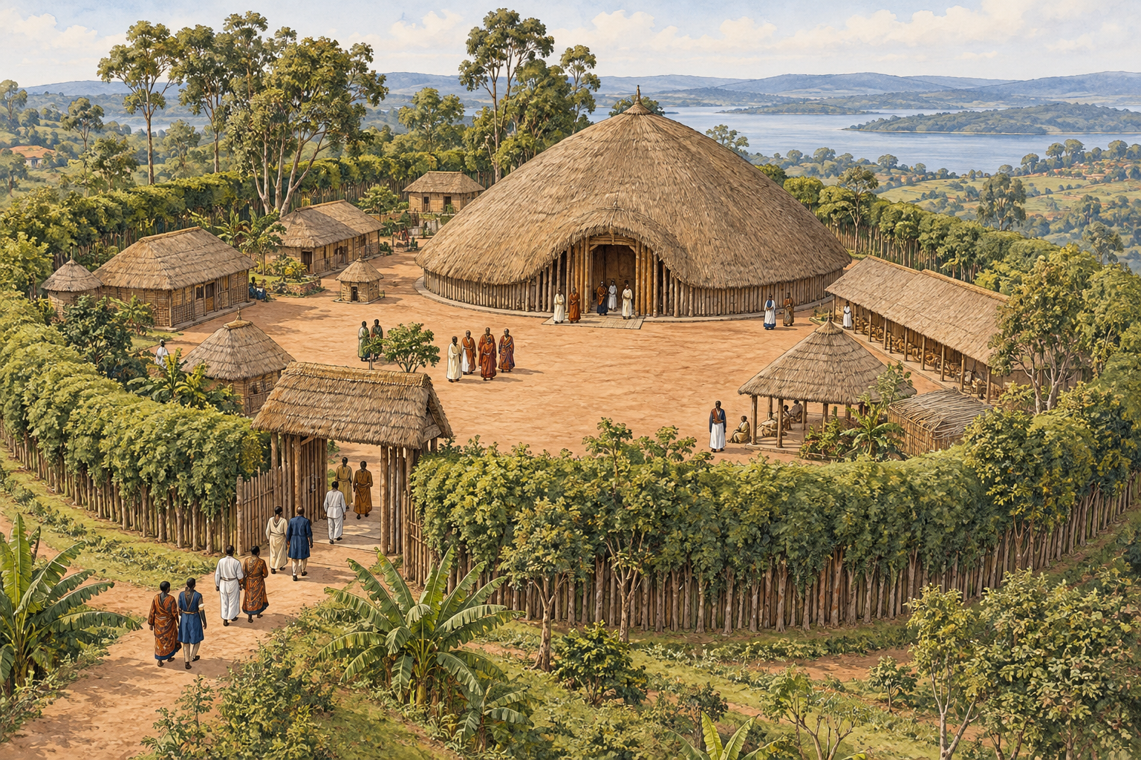
图 7 以 Kasubi 王陵的院落和圆形茅顶建筑为灵感的虚构祖先纪念场所；概念图，非历史复原。

场景 brief
【设计选择】一个仍在实践的王室祖先纪念场所既承担悼念，也与家族、守护者和周边社群的日常关系相连。玩家要设计访问、照护、纪念与维护空间，同时尊重参与者对场所意义的解释权。

现实案例与证据边界
【事实】Kasubi 王陵的主要建筑于 1882 年作为宫殿建成，1884 年改为墓地，埋葬四位国王。遗产说明介绍入口、门房、院落边界和中央圆形茅顶建筑，也指出其活态文化传统。不能把 13 世纪以前的建筑传统年代说成现存建筑的建造年代。R8

活动顺序与功能清单
顺序 | 参与者与活动 | 空间节点 | 设计检查
1. 抵达与问询 | 社群成员、访客、守护者 | 入口、门房、问询点 | 由场地管理者说明开放方式和尊重要求。
2. 进入院落 | 获准参与者、维护者 | 边界、庭院、停留处 | 院落兼具过渡与相聚作用，具体仪式规则由社群定义。
3. 纪念与照护 | 家族或社群成员、守护者 | 中央建筑周边与相应活动区 | 尊重场所使用者及限制，不用游客视角替代内部意义。
4. 供物与维护 | 授权人员、工匠、维护者 | 储藏、材料准备、修缮位置 | 对易损材料、火源、湿度和清洁方式采取有依据的做法。
5. 离场与延续 | 参与者、场地管理者 | 出口、公告或联络处 | 维护访问秩序，并将知识交给下一代照护者。

空间关系与路线
院落使中央纪念建筑与日常到达之间形成可停留的缓冲空间。边界、门房和圆形主建筑的关系可从遗址说明中核对；参与者身份、具体仪式动作和禁忌要由社群资料确认。对仍在使用的场所，游戏设计应把社群的持续存在写进场景，而不是把建筑当作空置遗迹。敏感区域可以保留为不可进入空间，并通过管理者叙述说明其意义。

运行、维护与失效
维护工作可能包括定期检查茅顶、修复木构、整理庭院、管理植物与访客接待。材料更替和重建会影响场所连续性，不能仅按“原样复古”处理。玩家的任务可以是安排可信的工匠、材料和访问窗口，让照护过程本身成为故事的一部分。

转化为游戏体验
把关卡建立在协商与照护上：玩家需要听取不同角色对开放、修缮和记录方式的看法，在不进入受限区域的前提下完成必要维护。评价包括结构安全、社群信任和知识延续。若缺乏具体社群合作资料，就使用虚构社群与明确设定，避免模仿真实仪式细节。

本章练习
绘制场地总图并划分公开、需引导和受限空间。写一段尊重场地管理权的玩家说明，并提出一个由社群顾问确认的待核问题。

第 8 章 陵墓与纪念园林：入口、园林与墓室的序列
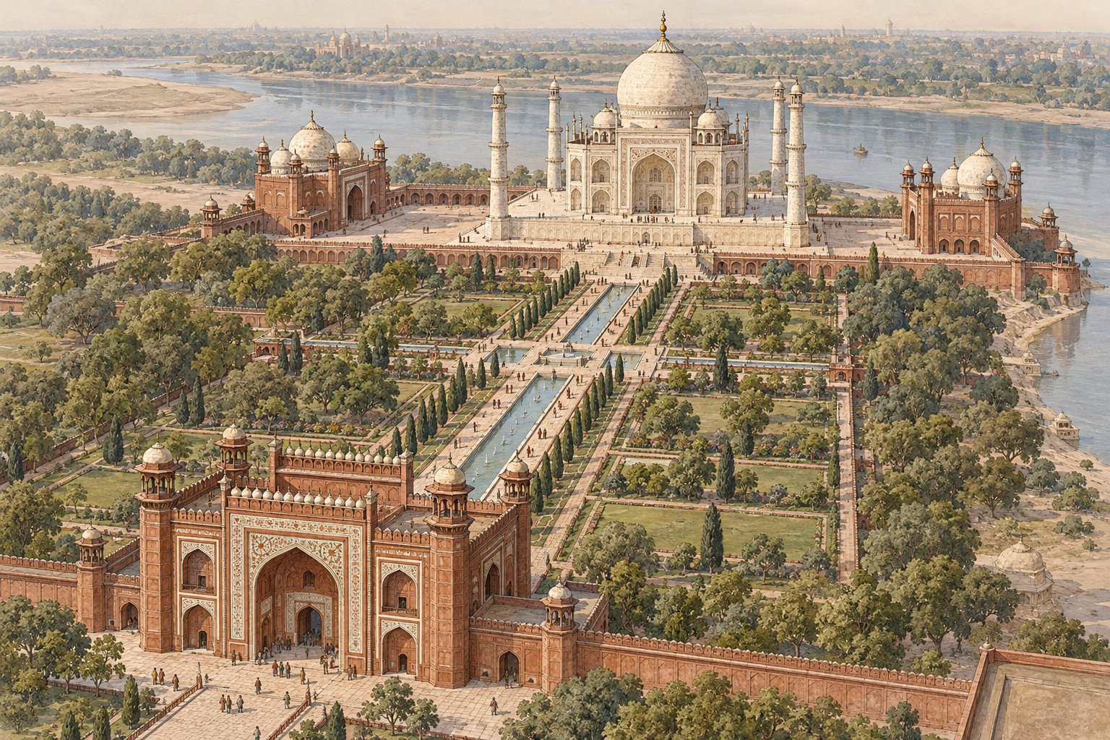
图 8 围绕泰姬陵建筑群、园林和临河陵墓位置创作的虚构纪念园；概念图，非历史复原。

场景 brief
【设计选择】一座纪念建筑群面对河岸城市，设计者要安排来访、悼念、园林维护和日常通行。场景聚焦如何通过门、庭院、水面、路径和终点形成有节奏的纪念体验。

现实案例与证据边界
【事实】泰姬陵主体陵墓于 1632—1648 年间建造，建筑群还包括门、清真寺、对称附属建筑和庭园。陵墓靠近河岸并位于园林一端，形成与常见中央式花园不同的空间序列。各部分建造与使用阶段要分别核验。R9

活动顺序与功能清单
顺序 | 参与者与活动 | 空间节点 | 设计检查
1. 城市抵达 | 访客、维护者、周边居民 | 道路、外部集散区 | 区分纪念访问与日常穿行的时间或入口。
2. 过门与转换 | 访客、接待者 | 主门、过渡庭院 | 从城市尺度转入园林秩序，明确可达区域。
3. 园中行进 | 访客、园丁、照护者 | 水道、路径、树木与停留点 | 保持视线和步行体验，也要留出灌溉与修剪路线。
4. 接近陵墓 | 悼念者、访客、管理者 | 高台、主体建筑、河岸侧 | 空间终点的开放和安静程度须结合场地规则。
5. 日常维护 | 园丁、工匠、清洁人员 | 水路、园地、屋面与材料维护区 | 维护路线要能工作，却尽量不打断悼念。

空间关系与路线
序列由入口、园林、抬升的主体和河岸共同形成。对称性组织视线和路径，但园林并非单纯背景：水源、排水、树木和季节性修整决定其可持续性。设计者要检查维护者如何进入水渠和树木区，访客是否能理解开放路线，以及邻近城市交通是否被纪念区完全切断。

运行、维护与失效
园林循环包含灌溉、排水、修剪、花木补植、道路修补和纪念空间清洁。洪水、干旱或渠道淤塞可能使核心景观失去连续性。玩家通过长期维护建立不同季节的体验；如果只在节庆前快速装饰，场地会在两次活动间失去可用性。

转化为游戏体验
设计一段以步行和视线变化为主的探索关卡，玩家在开放时间内修复一处水路，并在不打断悼念活动的情况下完成园丁路线。用水面、阴影和远景表达空间，不把陵墓化作寻宝背景或无主副本。

本章练习
画出入口到主体的序列剖面和园林维护图。标出来访者与维护者可能相交的节点，并提出一个不影响纪念活动的解决方案。

第 9 章 纪念性公共构筑物：城市怎样讲述胜利与记忆
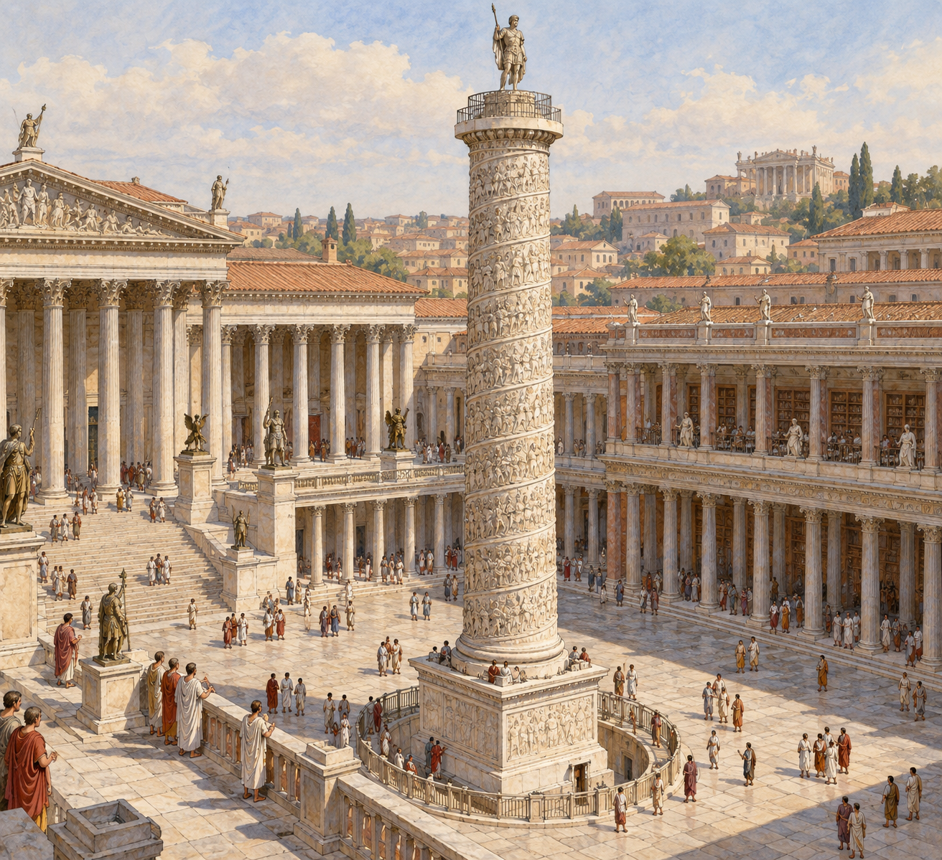
图 9 以图拉真柱和图拉真广场的城市背景为入口构想的虚构纪念构筑物；概念图，非历史复原。

场景 brief
【设计选择】城市管理者计划在公共道路旁设置一座叙事纪念物。玩家需要判断谁发起纪念、叙事面向谁、哪些人会经过、谁负责维护，以及建筑如何与周边公共活动共存。

现实案例与证据边界
【事实】图拉真柱于公元 113 年揭幕，其螺旋浮雕表现公元 101—106 年达契亚战争。它处于图拉真广场的城市环境中，与乌尔皮亚巴西利卡、图书馆和神庙共同构成纪念与公共空间。图像是统治者建构的叙事，不能直接当作战争的中立记录。R10

活动顺序与功能清单
顺序 | 参与者与活动 | 空间节点 | 设计检查
1. 选择位置 | 委托者、测绘者、居民代表 | 广场、道路、公共建筑边缘 | 评估可见性、拥堵和已有活动。
2. 确定叙事 | 委托者、工匠、记录者 | 图像面、题铭或展示顺序 | 说明纪念谁、由谁讲述、哪些资料支持叙事。
3. 建造与开放 | 工匠、管理者、公众 | 施工区、临时绕行、开放边界 | 安全组织施工，并安排公众理解作品的路径。
4. 日常使用 | 居民、访客、商贩 | 构筑物周边停留空间 | 纪念物进入城市生活，同时可能造成聚集或阻挡。
5. 修复与再解释 | 维护者、研究者、社群 | 表面修复、解说和讨论空间 | 记录材料变化，允许后世检视原有叙事。

空间关系与路线
纪念物不仅占据一个点，也参与城市的到达和观看路线。浮雕的阅读高度、绕行距离、周边广场尺度和公共建筑共同决定叙事如何被接收。空间可以使某种声音显得宏大、持久和权威；设计者应追问纪念发起者、被纪念者和被排除者分别是谁。真实性与中立性不是建筑自动提供的属性。

运行、维护与失效
公共纪念物需要结构检查、表面维护、周边清洁、交通管理和解释内容更新。政治语境变化时，城市可能增加新说明、调整仪式或重新讨论其位置。玩家可在游戏中处理清洁、修缮和公共讨论，而无需把拆除或保留预设成唯一正确答案。

转化为游戏体验
将纪念空间设计成可被多次阅读的城市节点。第一次经过时，玩家看到官方叙事；完成调查后，发现不同群体对同一图像有不同记忆。建筑布局通过视角和停留位置控制信息顺序，但最终解释来自人物、档案和公共争论。

本章练习
设计一个公共纪念节点，提交位置分析、观看路线、维护计划和叙事来源表。至少写出一个被纪念者之外的城市群体，并说明他们如何回应该构筑物。

本册练习：从实践到可维护的纪念空间
选择一个具体社群、活动和时间尺度，先说明设计依据与边界。再提交活动时序、参与者路线、功能清单、平剖面、日常与节期两套使用状态，以及一次维护或天气变化后的复原方案。若活动涉及现实信仰传统，列出需要向社群或专业研究者核实的问题；若采用虚构传统，明确规则由创作者设定。空间图不能替代对使用者的理解。

可复用案例卡
字段 | 记录内容
社群与地点 | 传统、社群、地区、年代与具体建筑阶段
活动与时间 | 日常、节期、朝圣、纪念或生命周期活动
参与者 | 实践者、引导者、服务者、访客、维护者
进入与边界 | 可进入、需引导、受限区域及其依据
空间与路线 | 到达、准备、参与、离场、维护路线
物品与维护 | 供品、器物、食水、清洁、材料和照护者
事实与未知 | 资料明确支持什么，哪些解释仍有争议
游戏转化 | 保留的体验、简化的规则、改变的意义和代价

术语与交叉索引
- 仪式路线：由活动时序和参与者共同定义的移动路径，不只是视觉轴线。
- 神圣地景：建筑、地形、道路、水系和实践共同组成的场所关系。
- 活态传统：仍由社群持续实践和解释的文化活动或场所关联。
- 第 05 本：商业与旅宿；朝圣接待与一般经营空间在此交叉索引。
- 第 06 本：公共服务与基础设施；道路、桥梁、水系支撑路线与场所。
- 第 07 本：治理与防御；国家祭礼、准入管理和公共纪念会与权力空间相接。

资料来源
世界遗产页面用于案例定位和宏观关系核验。具体仪式、准入和社群解释应优先由相关社群与本地研究支持；现代参观路线不自动等于历史路线。
- R1. UNESCO, Córdoba Urban Heritage Atlas
- R2. UNESCO, Angkor
- R3. UNESCO, Mont-Saint-Michel and its Bay
- R4. UNESCO, Routes of Santiago de Compostela in France
- R5. UNESCO, Routes of Santiago de Compostela: Camino Francés and Routes of Northern Spain
- R6. UNESCO, Temple of Heaven: an Imperial Sacrificial Altar in Beijing
- R7. UNESCO, Historic Sanctuary of Machu Picchu
- R8. UNESCO, Kasubi Tombs
- R9. UNESCO, Taj Mahal
- R10. Parco archeologico del Colosseo, Trajan’s Column

图像说明
本册所有插图均为原创游戏概念图，用于分析空间关系、路线与活动。它们不是历史建筑复原，不应作为具体遗址测绘、建筑年代或礼仪规则的证据。

